

Centro Educativo Siloé Amatitlán 4ta. Avenida 0-80 Tel. 6633 2036 [centro_edu_siloe@hotmail.com](mailto:centro_edu_siloe@hotmail.com)

Quinto Bachillerato en Computación con Orientación Científica

Sistema administrativo de clientes y recursos*.*

Proyecto prácticas 2022

Etapa 2

Documentación

Steven Josué Jaimes Pérez

Clave:12

José Pajoc

Estetica II

San Juan Amatitlán, Guatemala septiembre de 2022

Índice

Descripción General del sistema **3**

DEFINICIÓN: 3

APLICACIÓN: 3

Autenticación 3

Consideraciones de la interfaz de autenticación 3

Ventana principal 3

Interfaz de administración de clientes 4

Consideraciones de la interfaz administrativa de clientes 5

Interfaz de administración de productos 5

Consideraciones de la interfaz administrativa de productos 6

Reportes 6

Cronograma(diagrama de Gantt) 8

Recursos 10

Estimación de precio 10

Diagramas 11

### 

# **Descripción General del sistema**

## DEFINICIÓN:

El proyecto consiste en el desarrollo de una aplicación de escritorio con un menú de funciones administrativas clasificadas por funcionalidad, capaz de generar de forma dinámica distintas interfaces para que el usuario pueda administrar un negocio. Contará con un sistema de carga de archivos, y la capacidad de generar reportes estadísticos con HTML.

## APLICACIÓN:

A continuación, se definen y describen las vistas con las que debe contar la aplicación.

### **Autenticación**

La autenticación es parte importante de todo sistema, y cuando se trata de información crucial para el negocio, debe tratarse con particular precaución. Para esto, el estudiante deberá crear un sistema de registro y autenticación de usuarios, donde se permita



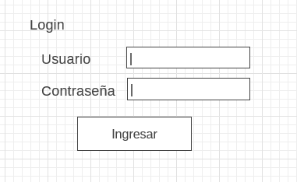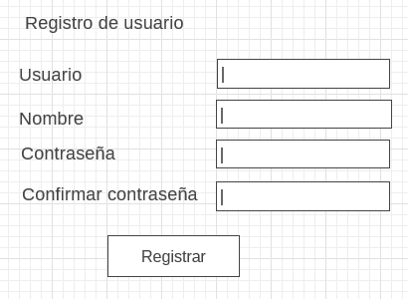

registrarse y se requiera autenticación para utilizar la aplicación.

## Consideraciones de la interfaz de autenticación

1. La cantidad máxima de usuarios posibles en el sistema es de 10.
2. No puede haber dos usuarios con el mismo nombre de usuario.
3. Debe existir un usuario maestro capaz de ingresar al sistema sin necesidad de crearse.
4. En caso de olvidar su contraseña, el usuario deberá poder recuperarla.

### **Ventana principal**

Una vez autenticado el usuario, tendrá acceso a la ventana principal del proyecto, la cual debe contar con las siguientes funciones (cada una se describe a detalle más adelante):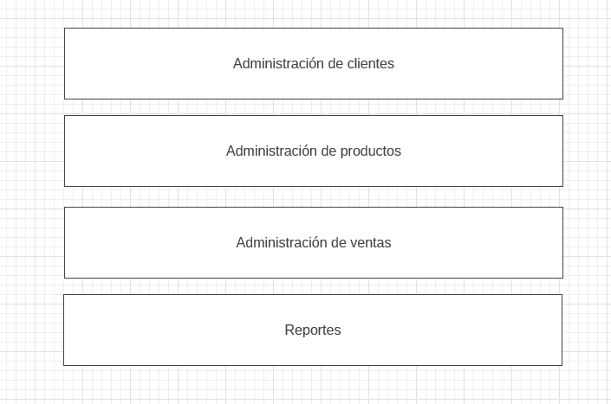

* Administración de clientes
* Administración de productos
* Reportes

La ventana principal debe ser capaz de trasladar el foco de la aplicación hacia la vista de la función a la que se acceda. La distribución de los menús y de los componentes propios de cada funcionalidad queda a discreción del estudiante.

### **Interfaz de administración de clientes**

La administración de clientes permite analizar la interacción e información con el fin de fortalecer la preferencia y mejorar el servicio. Esta área tiene como propósito, brindar al usuario herramientas de creación, actualización, eliminación, y consulta de datos de clientes. Para esto, deben desarrollarse las siguientes funciones:

* **Dashboard de clientes en el sistema:** Presenta al usuario la información más importante de los clientes registrados en el sistema. Debe contar con los siguientes elementos:
  + Tabla con la información de todos los clientes en el sistema.
  + Gráfica de pie de clientes por sexo.
  + Gráfica de barras de cantidad de clientes por rango de edad.
  + Es permitido el uso de la librería llamada **JFreeChart**.
* **Carga masiva de clientes:** Para el ingreso de datos de clientes en el sistema, deberá cargarse un archivo CSV con la información de los clientes. A continuación, se especifica la estructura del archivo:

| Nombre (String) | Edad (int) | Sexo (char) | NIT (int) |
| --- | --- | --- | --- |
| ABC | 20 | M | 123 |
| DEF | 40 | F | 456 |

Ejemplo de un archivo que sigue la estructura anterior:



* **Creación de un cliente:** Esta interfaz permite ingresar un nuevo cliente al sistema. Deberá validarse que el NIT ingresado no esté registrado con anterioridad, y presentarse un formulario para el ingreso de datos como el siguiente: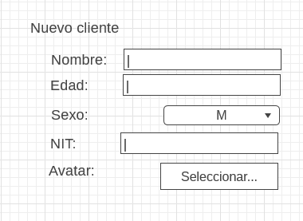
* **Vista informativa de un cliente:** Presenta al usuario la información ingresada sobre el cliente. Para esto debe realizarse una búsqueda por NIT.



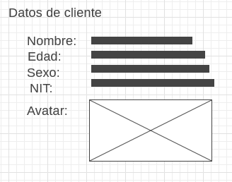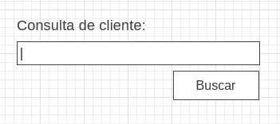

* **Modificación de un cliente:** Permitirá modificar los datos ingresados acerca de un cliente. Debe verificarse que, si se modifica el NIT, el mismo no esté registrado previamente. La interfaz de modificación debe contar con los mismos campos que la interfaz de creación de clientes.
* **Eliminación de un cliente:** Eliminará a un cliente del sistema. Para esto, debe hacerse la búsqueda por NIT. La eliminación puede estar presente en la vista informativa, o realizarse como función individual.

## Consideraciones de la interfaz administrativa de clientes

1. La cantidad máxima de clientes posibles en el sistema es de 100.
2. No puede haber valores de NIT repetidos.

### **Interfaz de administración de productos**

Los productos son la esencia del negocio, y sus datos se encuentran en constante cambio. Por esto, es importante tener un control de lo que sucede en el inventario de la empresa. A continuación, se describen las funciones con las que debe contar el sistema:

* **Dashboard de productos:** Presenta al usuario la información más importante de los productos registrados en el sistema. Debe contar con los siguientes elementos:
  + Tabla con la información de todos los productos en el sistema.
  + Gráfica de barras de la cantidad de productos por rango de precio.
* **Carga masiva de productos:** Para el ingreso de datos de productos en el sistema, deberá cargarse un archivo CSV con la información de los productos. A continuación, se especifica la estructura del archivo:

| Nombre (String) | Precio (float) | Cantidad (int) |
| --- | --- | --- |
| XYZ | 59.99 | 10 |
| JKL | 199.99 | 200 |

Ejemplo de un archivo que sigue la estructura anterior:



* **Creación de un producto:** Esta interfaz permite ingresar un nuevo producto en el sistema. Deberá validarse que el nombre ingresado no esté registrado con anterioridad, y presentarse un formulario para el ingreso de datos como el siguiente: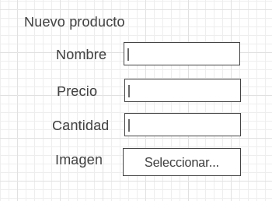
* **Vista informativa de un producto:** Presenta al usuario la información ingresada sobre el producto. Para esto debe realizarse una búsqueda por nombre.

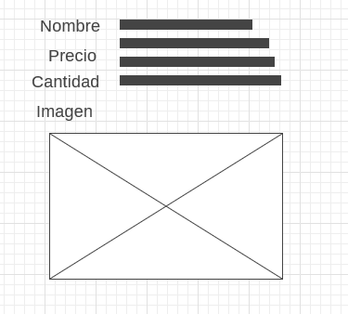

* **Modificación de un producto:** Permitirá modificar los datos ingresados sobre un producto. Debe verificarse que, si se modifica el nombre, el mismo no esté registrado previamente. La interfaz de modificación debe contar con los mismos campos que la interfaz de creación de productos.
* **Eliminación de un producto:** Eliminará un producto del sistema. Para esto, debe hacerse la búsqueda por nombre. La eliminación puede estar presente en la vista informativa, o realizarse como función individual.

## Consideraciones de la interfaz administrativa de productos

1. La cantidad máxima de productos posibles en el sistema es de 100.
2. No puede haber valores de nombre repetidos.

### **Reportes**

Todo sistema administrativo debe poder generar reportes sobre el estado del sistema. Para esto, se desarrollará un apartado que permita visualizar la información de la aplicación de manera atractiva, haciendo uso del lenguaje HTML. Los reportes son generados por el personal, por lo que deben incluir el nombre del usuario que los ha generado. Los reportes solicitados son los siguientes:

En HTML:

* + Listado de todos los clientes registrados, ordenados por edad de mayor a menor.
  + Listado de todos los productos registrados, ordenados por precio de mayor a menor. Si un producto se encuentra agotado, debe distinguirse.

# **Cronograma(diagrama de Gantt)**

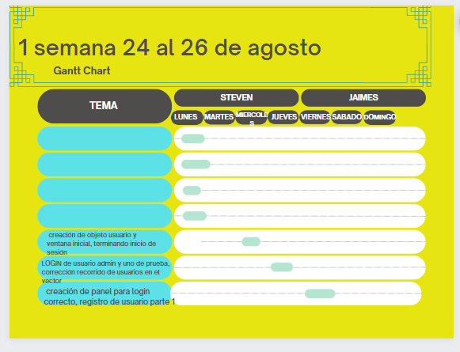

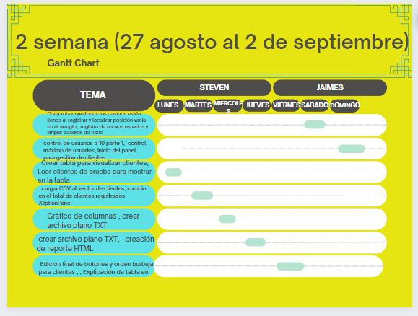

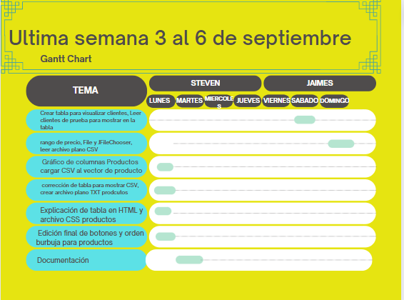

# Recursos

* 2 computadoras “Laptop” HP de 32 y 64 bits
* WIFI residencial de 10MB

# Estimación de precio

1. computadoras “Laptop”: Q.9000.00 = Q4,500.00 c/u
2. Mensualidad WIFI: Q.225.00

# Diagramas

Figura 1

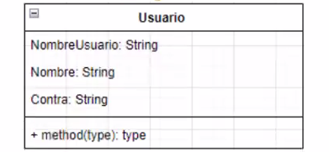

Figura 1: es esta figura muestra de cómo se tiene que ver en el proyecto.

Figura 2

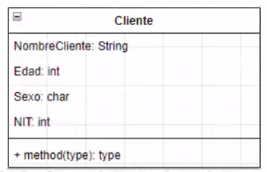

Figura 2: en esta imagen se ve de como va el orden de los datos del cliente a la hora de pasarlo al proyecto

Figura 3

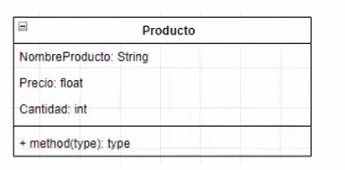

Figura 3: en dicha imagen se ve de como va los datos del producto.

Figura 4

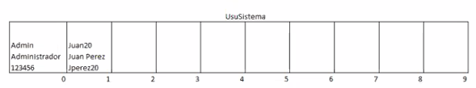

Figura 4: en esta imagen es de un vector y muestra de como iría el orden de los usuarios al igual que los clientes y productos con sus dichos datos.

Figura 5

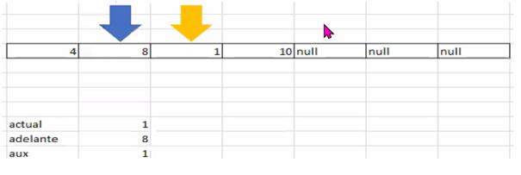

Figura 5: muestra el vector del orden del más pequeño al más grande en el área de los clientes y productos.